Prof. G. Stark, 18.4.14

Achskoordinatensysteme des LBR

Neudefinition von Koordinatensystem Koor5

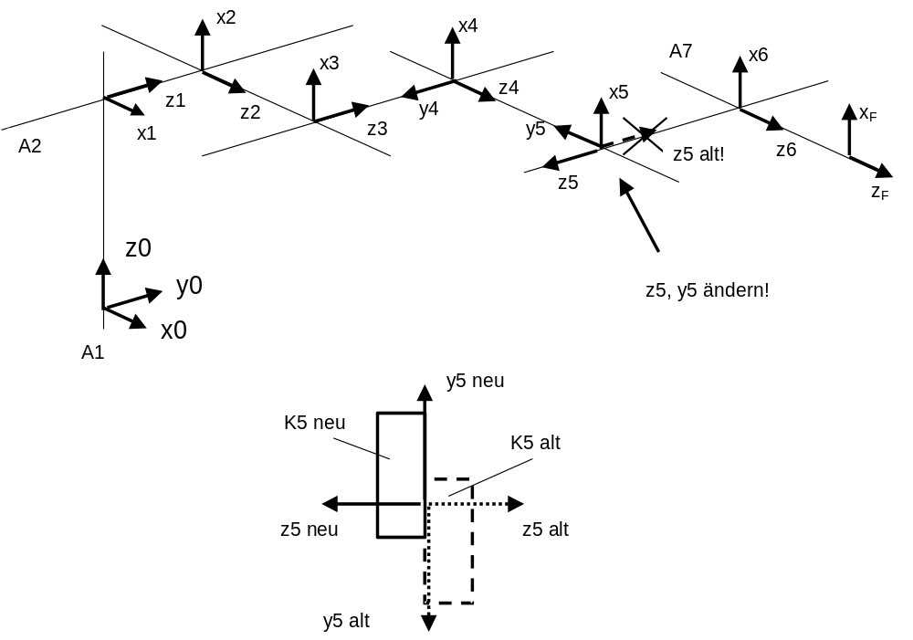

Bild Achskoordinatensysteme des LBR

Zusätzliche Anforderungen für die Definition der Achskoordinatensysteme:

Die Algorithmen für die Rücktransformation erfordern jedoch 2 zusätzliche Einschränkungen:
- Die Anfangswinkel θ₁ .. θ₇ müssen Null sein.
- Für die Berechnung der Handwinkel wird die inverse zyz-Eulertransformation verwendet. Dies erfordert dass z₅ || y₄ und z₆ || z₄ ist.

Dies habe ich bei der Definition der Koordinatensysteme nicht beachtet. Deshalb muss die Richtung von z₅ vertauscht werden. Da der Körper K5 bezüglich dem Koor5 definiert, muss dessen Ausrichtung bezüglich dem Bezugskoordinatensystem ebenfalls verändert werden.

